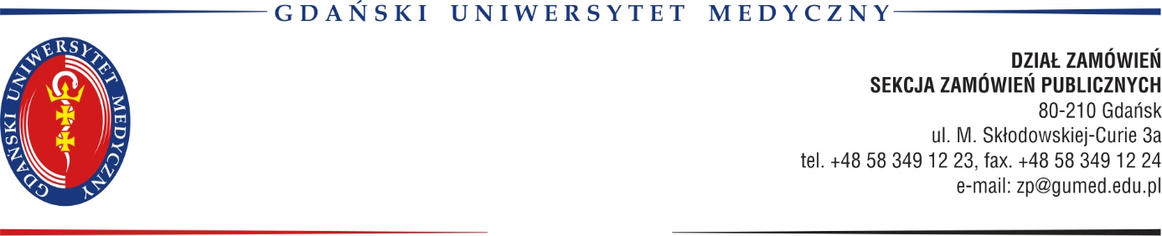

Postępowanie nr ZP/34/2019 Gdańsk 28.06.2019r.

Net PC sp. z o.o.
ul. Gradowa 11, 80-802 Gdańsk

Dotyczy: postępowania prowadzonego w trybie przetargu nieograniczonego na zawarcie umowy ramowej na wykonywanie usług informatycznych obejmujących rozwój, analizę, projektowanie i audyt (w tym audyt kodów źródłowych i bezpieczeństwa) w ramach projektu „Utworzenie sieci biobanków w Polsce w obrębie Infrastruktury Badawczej Biobanków i Zasobów Biomolekularnych” BBMRI-ERIC”

Gdański Uniwersytet Medyczny jako Zamawiający zawiadamia, że termin na przeprowadzenie prezentacji próbki został wyznaczony na dzień 09.07.2019r. na godz. 09:00 .
Prezentacja odbędzie się w Gdańskim Uniwersytecie Medycznym budynek nr 1, III piętro, pok. 317, ul. Dębinki 7, 80-211 Gdańsk
Jedocześnie przypominamy, że osoba dokonująca prezentacji zobowiązana jest dostarczyć Zamawiającemu przed rozpoczęciem prezentacji pełnomocnictwo (oryginał lub kopię poświadczoną za zgodność z oryginałem przez notariusza), uprawniające do przeprowadzenia prezentacji.

Kanclerz
/-/
mgr Marek Langowski

